

INF3405 – Réseaux informatiques  
TP 3

Frédéric Quenneville, 1714871  
Samuel Rondeau, 1723869

Présenté à  
Saida MAAROUFI

17 mai 2016  
Polytechnique de Montréal

# Poste de travail

L4708-09

# Question 1

15

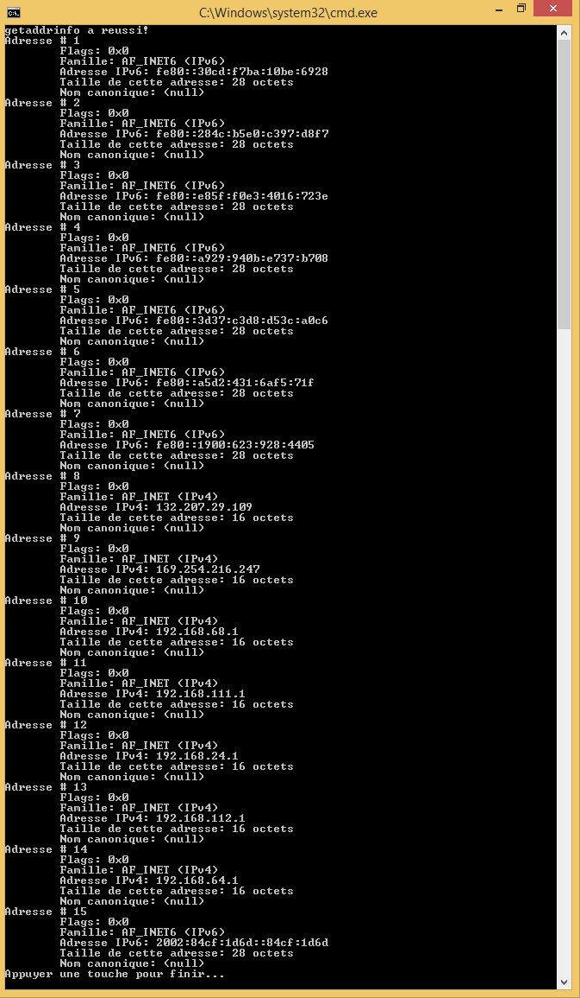

# Question 2

On peut retrouver plusieurs adresses IP différentes pour une même machine si elle possède plusieurs adaptateurs réseau et/ou cette dernière fait partie de plusieurs sous-réseaux.

# Question 3

|  |  |  |  |
| --- | --- | --- | --- |
| Classe | Adresse min | Adresse max | Masque |
| A | 1.1.1.1 | 127.254.254.254 | 255.0.0.0 |
| B | 128.1.1.1 | 191.254.254.254 | 255.255.0.0 |
| C | 192.1.1.1 | 223.254.254.254 | 255.255.255.0 |
| D | 224.1.1.1 | 239.254.254.254 |  |
| E | 240.1.1.1 | 254.254.254.254 |  |

# Question 4

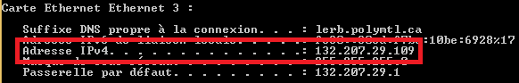

Cette adresse appartient à la classe B.

# Question 5

## A)

Adresse IP : 1000 0100 1100 1111 0001 1101 0110 1101

Masque sous-réseau : 1111 1111 1111 1111 1111 1111 0000 0000

## B)

On applique un « et logique » 1000 0100 1100 1111 0001 1101 0000 0000

# Question 6

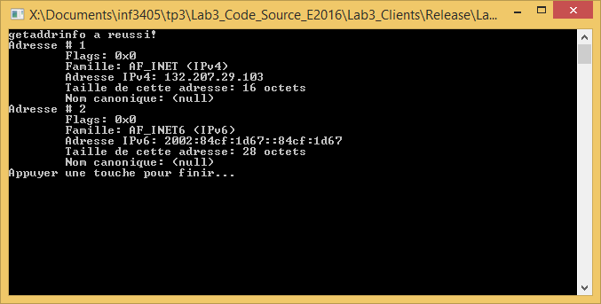

# Question 7

Oui, en observant le 3e octet de l’adresse IP, en l’occurrence « 29 », on peut remarquer que les deux machines font partie du même sous-réseau.

Pour le poste L-4708-03 :

Adresse IP : 1000 0100 1100 1111 0001 1101 0110 0111

Masque sous-réseau : 1111 1111 1111 1111 1111 1111 0000 0000

On applique un « et logique » 1000 0100 1100 1111 0001 1101 0000 0000

Ce qui donne le même sous réseau que notre poste.

# Question 8

La fonction getaddrinfo renvoie une structure de type addrinfo dans un pointeur passé en paramètre. Cette structure contient entre autre le type d’adresse (par exemple IPv4, IPv6 ou Bluetooth) et la longueur de cette adresse.

# Question 9

5000

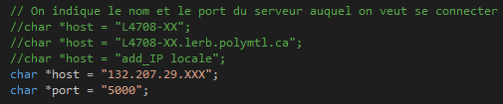

# Question 10

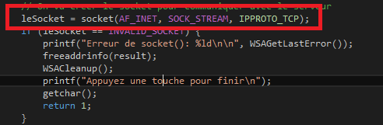

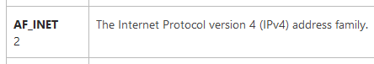

AF_INET donc IPv4.

# Question 11

Le type est SOCK_STREAM qui permet une connexion bidirectionnelle. Ce type de socket utilise TCP pour les adresses de type IPv4 et IPv6.

# Question 11.1

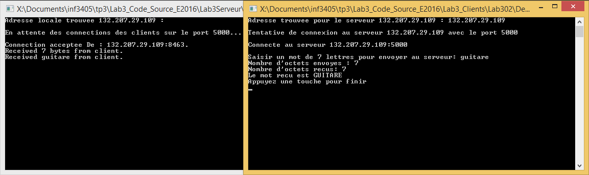

Nous avons envoyé « guitare » en minuscules et avons reçu « GUITARE » en majuscules.

# Question 12

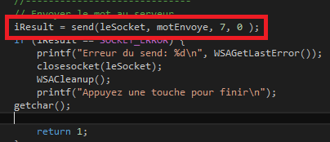

C’est la fonction « send ».

# Question 13

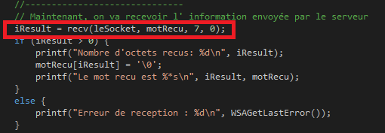

C’est la fonction « recv ».

# Question 14

Tel que dit à la question 11.1, le serveur renvoie le mot envoyé en majuscules.

# Question 15

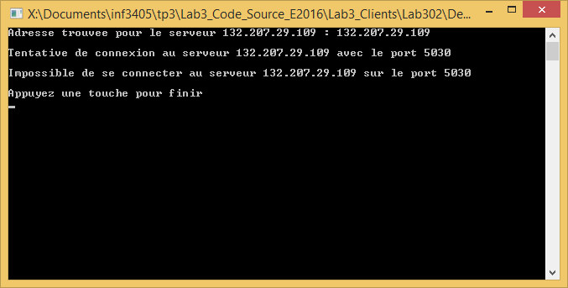

On ne peut pas inscrire un mot de 7 lettres puisque la connexion avec le serveur n’a pas pu être établie. En effet, il faudrait que ces derniers soient connectés sur le même port pour établir une connexion.

# Question 16

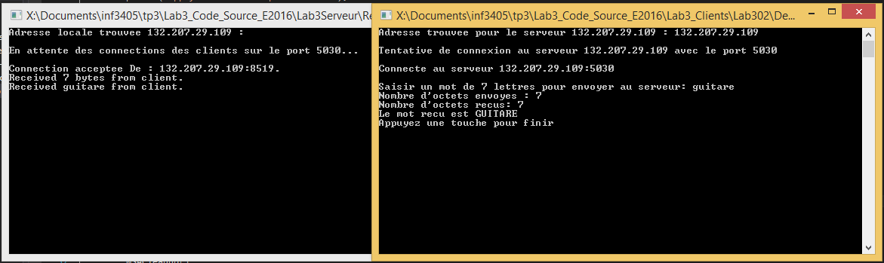

L’utilité d’un port est de fournir un tube de communication entre deux machines et de fournir une distinction entre les diverses applications. Ainsi, on peut envoyer des données à plusieurs programmes pour une même adresse IP.

# Question 17

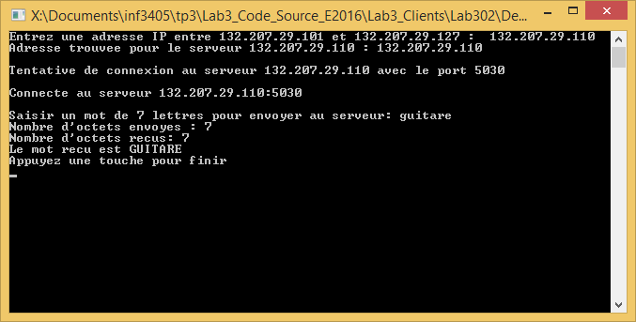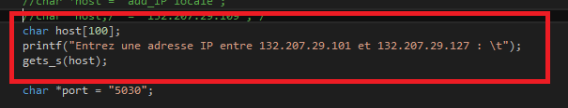

# Question 18

Un thread principal exécute une boucle infinie qui reçoit les connexions entrantes. Dès qu’une connexion valide survient, un socket est créé et un nouveau thread exécutant « EchoHandler » est lancé.

# Question 19

Le serveur utilise des threads Windows. Un thread par connexion. Chaque thread exécute « EchoHandler » qui, elle-même, appelle « DoSomething ».